Американский гребец: Это у меня украли «Фейсбук»! Интервью
Гребля - Академическая
18 ноября 2010, №172(18270) | Марьянчик Н.

Избранное | закрыть

Оформление подписки | закрыть

Вид спорта: | Водные виды - Гребля - Академическая

Email:

Подписаться на газетные заметки по теме
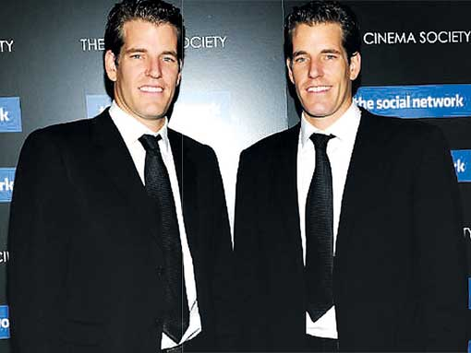
ТАЙЛЕР И КЭМЕРОН УИНКЛВОССЫ ДЕЛЯТ ДРУГ С ДРУГОМ НЕ ТОЛЬКО ВНЕШНОСТЬ, НО И УСПЕХИ В БИЗНЕСЕ И ГРЕБЛЕ. ФОТО С САЙТА WWW.YAHOOO. COM

СОБЫТИЕ ДНЯ. АКАДЕМИЧЕСКАЯ ГРЕБЛЯ
ТОЛЬКО У НАС
Фильмы о спортсменах редко становятся лидерами мирового проката. О спортсменах из нераскрученного вида спорта вроде академической гребли вообще сняли кино чуть не впервые. Близнецы американцы Тайлер и Кэмерон Уинклвоссы заняли шестое место на Олимпийских играх-2008 в Пекине, но по-настоящему знаменитыми проснулись 1 октября 2010-го после выхода на экраны фильма «Социальная сеть». В первом эксклюзивном интервью для российской прессы Тайлер Уинклвосс откровенно рассказал, где в его биографии правда, а где вымысел.

«ОТКУДА ОНИ УЗНАЛИ ПРО БАНДАНУ?»
Авторы-идеологи популярнейшей на планете социальной сети Facebook, прото типы героев кино, выпускники Гарварда и обладатели многомиллионного состояния… Кажется, только слова «профессиональные гребцы» в этих безупречных биографиях лишние.
Тайлер – самый богатый (наряду с братом Кэмероном) гребец на планете – зачем-то готовится к своей второй Олимпиаде в Лондоне. Тренируется по шесть часов в день, хотя знаменит и успешен за пределами спорта. Сначала мне сложно было поверить, что он вообще реален. И что это он звонит на мой мобильный, получив письмо с просьбой об интервью для российской газеты.
– Да-да, это Тайлер, – доносится голос из далекой Америки. – Без проблем, я не страдаю звездной болезнью и готов говорить столько, сколько вам нужно. В конце концов какая я звезда, если мало кто даже знает, как я выгляжу? Популярен герой из фильма, но это ведь просто актер, который не имеет ничего общего со мной и моим братом.
– Много ли общего имеет с вами тот персонаж, которого сыграл в «Социальной сети» актер Арми Хаммер?
– Удивительно много. Фильм абсолютно правдиво рассказывает историю, которая произошла со мной и моим братом несколько лет назад. Он показывает, что у каждого тогда была своя правда и каждый, в свою очередь, моментами вел себя непорядочно. Фильм, мне кажется, намеренно никого не осуждает. Это жизнь, в ней нет абсолютно черного и белого. Мне кажется, «Социальная сеть» станет символом целого поколения…
– Если бы режиссером «Социальной сети» были вы, а не Дэвид Финчер, он был бы снят иначе?
– Отличный вопрос, – смеется Тайлер. – Конечно, да. Я уверен, что в итоге правда в истории вокруг Facebook на нашей с братом стороне. Марк Цукерберг сознательно саботировал проект и украл у нас идею сайта. Но я понимаю, что это только моя точка зрения. Это не значит, что она – та единственная, которая должна быть представлена в кино.
– Вы впервые увидели фильм в кинотеатре или авторы предварительно консультировались с вами, показывали какие-то наработки?
– Нет, до выхода фильма на экраны я не общался ни с кем из создателей. История вокруг Facebook уникальна тем, что все судебные иски, все показания свидетелей, вообще все можно найти в открытом доступе. Поэтому, видимо, авторам сценария и не нужны были наши интервью. Сказать, что я волновался перед премьерой в сентябре, – это не сказать ничего. Я понятия не имел, как мы с братом будем выглядеть, и что авторы фильма поняли в той истории… Выходя из зала, я испытал огромное облегчение. Это потрясающе, как они умудрились не только достоверно изложить события, но и передать мельчайшие детали.
– Какие, например?
– Актеры в кино гребут технически правильно, прямо как профессиональные спортсмены. А у одного из них даже бандана повязана точно так же, как это обычно на тренировках делаю я. Откуда они это знали?!
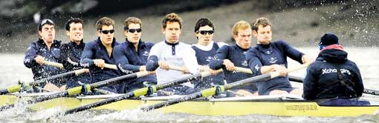
ТАЙЛЕР И КЭМЕРОН УИНКЛВОССЫ (ТРЕТИЙ И ЧЕТВЕРТЫЙ СЛЕВА) ПОБЕЖДАЛИ НА ЗНАМЕНИТОЙ РЕГАТЕ ОКСФОРД – КЕМБРИДЖ В СОСТАВЕ ОКСФОРДА. ФОТО АП

«В ЛОНДОНЕ-2012 МНЕ БУДЕТ 31 – ВОЗРАСТ МЛАДЕНЧЕСКИЙ»
– Тайлер, как получилось, что после всего сказанного про Facebook вы с братом вдруг решили там зарегистрироваться?
– На Олимпиаде в Пекине у нас появилась масса новых друзей, – с улыбкой рассказывает Тайлер. – Facebook был самым удобным способом поддерживать с ними связь. И мы подумали, почему мы должны от него отказываться? В конце концов мы ничего не имеем против самого сайта, он просто супер. Все наши вопросы связаны только с авторскими правами. И мы ни в чем не виноваты, чтобы добровольно лишать себя удовольствия общаться с друзьями.
– Как изменилась ваша жизнь после выхода на экраны «Социальной сети»?
– По большому счету никак. Я по-прежнему заканчиваю MBA (степень магистра бизнес-администрации. – Прим. ред.) в Оксфорде, а параллельно вовсю готовлюсь к Олимпийским играм-2012 в Лондоне.
– Зачем вам вторая Олимпиада? Вы получили образование в двух самых престижных университетах мира, компенсацию от Facebook, заработали деньги, какие в профессиональной гребле не водятся…
– Разве дело только в деньгах? Я занимаюсь греблей с детства и чувствую, что еще способен добиться большего. Это как в бизнесе: если вы видите, что идея исчерпала себя, придумывайте что-то новое. Но если нет, ни в коем случае не отступайте раньше времени. Я не останусь в гребле ни на минуту, если пойму, что не смогу дальше прогрессировать. Но в Лондоне-2012 нам с братом будет 31, для гребли возраст почти младенческий. А на занятия бизнесом у нас потом в конце концов останется вся жизнь.
– Как вы умудряетесь сочетать серьезную учебу, бизнес да еще подготовку к Олимпиаде?
– А что в этом удивительного? – хмыкает на другом конце провода Тайлер. – Я никогда в жизни не посвящал свое время полностью чему-то одному. Шесть дней в неделю я тренируюсь. Параллельно заканчиваю учебу в Оксфорде, встречаюсь с друзьями, придумываю разные бизнес-проекты. Иногда, конечно, случаются накладки. Например, из-за учебы мы с братом не смогли поехать на недавний чемпионат мира в Новой Зеландии.
– Простите, но я все равно не понимаю. Как вы, разрываясь между учебой в Оксфорде, бизнесом и спортом, умудряетесь обыгрывать, например, россиян, которые по девять месяцев в году сидят на сборах?
– Вот поэтому, наверное, и обыгрываю, – смеется Уинклвос. – Нет, если серьезно, я не хочу ничего плохого сказать о россиянах, они достойные соперники. Но спорт – это такое дело, что в нем мало быть просто сильным. В спорте нужно очень много думать. В спорте, как и в науке, и в бизнесе, нужно исследовать. Мне кажется, если бы я занимался только греблей, я бы не добился таких результатов. Потому что иногда, если на тренировке что-то не получается, лучше отойти в сторону и подумать, почему так. А не загонять себя до беспамятства только потому, что ты на сборе.
– Расскажите, как сейчас устроен ваш обычный день?
– Сейчас я в США заканчиваю выпускную работу для Оксфорда. Пока учился, например, в Гарварде, все было достаточно жестко. В 7.30 у нас начиналась утренняя тренировка на воде. Два часа работы, полчаса на то, чтобы переодеться и позавтракать, и в 10 мы с братом уже были на занятиях. Пары продолжались примерно до 14.00, затем мы снова шли на двухчасовую тренировку. Вечера обычно проводили в библиотеке, а потом шли гулять с друзьями. По воскресеньям, когда тренировок не было, могли выбраться на вечеринку или подумать о бизнесе. У меня была очень интересная жизнь! И времени на самом деле на все хватало.
– В США, в отличие от России, сильно развит университетский спорт. Вам делали поблажки в учебе потому, что вы член олимпийской сборной?
– Нет, ни в коем случае. Академическая гребля у нас действительно развивается в основном в университетах. Но при этом есть определенный стандарт образования, которому ты обязан соответствовать. Никто не потерпит откровенной халявы, будь ты хоть сто раз чемпион мира. 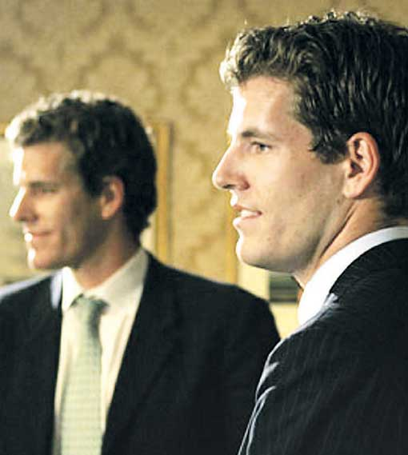
У ТАЙЛЕРА УИНЛКВОССА УДИВИТЕЛЬНОЕ СХОДСТВО С АКТЕРОМ АРМИ ХАММЕРОМ, СЫГРАВШИМ ЕГО В «СОЦИАЛЬНОЙ СЕТИ». ФОТО С САЙТА WWW.YAHOOO. COM

«США ДАЕТ ГРЕБЦАМ ЛИШЬ МИНИМУМ»
– Ваш отец – профессор университета, успешный бизнесмен. Как вы вообще оказались в академической гребле?
– Мы с братом перепробовали массу видов спорта: играли в американский футбол и бейсбол, которые в нашей стране куда популярнее гребли. Но потом тренер определил, что с нашими данными – ростом, силой, выносливостью – лучше всего грести. И мне действительно понравилась гребля, она не похожа ни на какой другой вид спорта.
– Почему тогда во всем мире, кроме, пожалуй, Великобритании, академическая гребля не пользуется большой популярностью?
– Вот это-то и обидно, – Тайлер повышает голос. – Почему, например, у нас, гребцов, даже нет шанса выиграть что-нибудь стоящее вроде «Тур де Франс» в велоспорте или турнира «Большого шлема» в теннисе? Олимпиада – это, конечно, здорово, но популярные коммерческие турниры в гребле отсутствуют как класс. У большинства гребцов нет даже шанса однажды проснуться богатым и знаменитым. Если бы не случай, обо мне бы сейчас тоже мало кто слышал.
– На что существуют американские гребцы?
– В основном на спонсорские деньги. Государство у нас поддерживает спортсменов в минимальном объеме. Остальное приходится зарабатывать самим: призовыми, спонсорскими контрактами, рекламой… Поэтому нам бывает очень сложно соревноваться со странами вроде России, где спортсмены получают от государства абсолютно все.

«Я ВОСХИЩАЮСЬ МЭРИОН ДЖОНС»
– Вы бывали в России, знакомы с нашей страной?
– Нет, к сожалению, пока не доводилось. Но еще в школе я сильно увлекся русской историей. У вашей страны есть какая-то особая аура. Мечтаю когда-нибудь ее посетить.
– Что скажете о допинговом скандале в российской гребле, в результате которого в 2007 году получили дисквалификации аж девять наших спортсменов?
– Я не знаком с ситуацией, чтобы их осуждать. Но в принципе считаю, что сознательно употреблять допинг непростительно. Я не представляю, как потом смотреть в глаза человеку, если ты, скажем, выиграл свою олимпийскую медаль нечестно, а он из-за тебя остался четвертым? Мне не кажется справедливым, что нарушители просто пропускают два года и потом возвращаются как ни в чем не бывало.
– Знаете рецепт, как окончательно победить допинг в спорте?
– Академическая гребля – достаточно «чистый» спорт, случай с россиянами у нас был чуть ли не единственным. Хотя я не обольщаюсь и прекрасно понимаю: если бы в гребле водились большие деньги, случаев приема допинга было бы больше. Я бы за допинг штрафовал деньгами. Чтобы спортсмен, идя на нарушение, знал: в случае чего он потом за это всю жизнь не расплатится… На мой взгляд, это эффективнее, чем даже пожизненная дисквалификация. Потому что пример Мэрион Джонс (обладательница пяти олимпийских медалей в легкой атлетике призналась в употреблении стероидов и провела шесть месяцев в тюрьме. – Прим. ред.) доказал: никогда нельзя лишать человека второго шанса.
– Странно, что вы поклонник Мэрион Джонс, которую в США даже посадили в тюрьму…
– Я и не скрываю своего восхищения. Джонс уже заплатила за все и даже больше. Мэрион призналась в своих ошибках, в нее в нашей стране только ленивый не бросил камень, она отсидела срок в тюрьме и после всего этого нашла в себе силы вернуться в спорт. И не просто вернуться, а освоить новый вид – баскетбол! По-моему, это потрясающе. Я мечтаю когда-нибудь познакомиться с Мэрион лично.

НАША СПРАВКА

ЧТО ТАКОЕ FACEBOOK?
Сайт Facebook.com – самая популярная на планете социальная сеть, насчитывающая более 500 миллионов пользователей по всему миру. Открыта для регистрации любому пользователю, имеющему адрес электронной почты. Российскими аналогами Facebook являются популярные сайты «ВКонтакте» и «Одноклассники».

ЛИЧНОЕ ДЕЛО

Тайлер УИНКЛВОСС
Родился 21 августа 1981 года в Саутгемптоне (штат Нью-Йорк, США).
Победитель Панамериканских игр в восьмерке с рулевым (2007). Серебряный призер Панамериканских игр в четверке распашной (2007). Шестое место на Олимпийских играх в Пекине в двойке распашной (2008).

